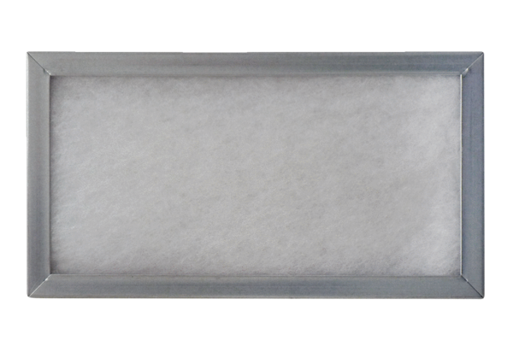Zásuvný rám pro filtr vzduchu WSG-ES 170Obsah dodávky: 1 kusSortiment: K
Typové číslo: 0093.0269Výrobce: MAICO

